**Практическая работа**

**«Настройка браузера. Настройка брандмауэра»**

ЦЕЛИ РАБОТЫ:

1. Научиться настраивать браузер и устанавливать расширения.

2. Изучение понятия системного брандмауэра. Получение практических навыков по включению и настройке системного брандмауэра.

ОБОРУДОВАНИЕ: ПК, Windows 10.

ВРЕМЯ ВЫПОЛНЕНИЯ: 90 минут

КРАТКАЯ ТЕОРИЯ И МЕТОДИЧЕСКИЕ РЕКОМЕНДАЦИИ:

**Браузер -** прикладное программное обеспечение для просмотра страниц, содержания веб-документов, компьютерных файлов и их каталогов; управления веб-приложениями.

В глобальной сети браузеры используют для запроса, обработки, манипулирования и отображения содержания веб-сайтов. Многие современные браузеры также могут использоваться для обмена файлами с серверами FTP, а также для непосредственного просмотра содержания файлов многих графических форматов (GIF, JPEG, PNG, SVG), аудио-видео форматов (MP3, MPEG), текстовых форматов (PDF, DJVU) и других файлов.

Функциональные возможности браузеров постоянно расширяются и улучшаются благодаря конкуренции между их разработчиками и высоким темпом развития и внедрения информационных технологий. Браузеры распространяются, как правило, бесплатно. Потребителям браузер может быть поставлен в форме самостоятельного (автономного) приложения или в составе комплектного программного обеспечения.

В настоящее время наиболее популярными являются: Internet Explorer; Mozilla Firefox; Opera; Google Chrome; Safari.

**Брандмауэр Windows** - встроенный в Microsoft Windows межсетевой экран. Одним из отличий от предшественника (Internet Connection Firewall) является контроль доступа программ в сеть. Брандмауэр Windows является частью Центра обеспечения безопасности Windows.

Первоначально Windows ХР включала Internet Connection Firewall, который (по умолчанию) был выключен из-за проблем совместимости. Настройки Internet Connection Firewall находились в конфигурации сети, поэтому многие пользователи не находили их.

Microsoft решила значительно улучшить интерфейс и функциональность Internet Connection Firewall и переименовать его в «Брандмауэр Windows».

В брандмауэр Windows встроен журнал безопасности, который позволяет фиксировать IP-адреса и другие данные, относящиеся к соединениям в домашних и офисной сетях или в Интернете. Можно записывать как успешные подключения, так и пропущенные пакеты. Это позволяет отслеживать, когда компьютер в сети подключается, например, к web-сайту. Данная возможность по умолчанию отключена (её может включить системный администратор).

Изначально Брандмауэр Windows вышел в составе Windows ХР Service Pack 2. Брандмауэр по умолчанию фильтрует все типы сетевых подключений: беспроводное, проводное, FireWire и VPN. Это позволяет решить проблему уязвимости, связанную с тем, что правило фильтрации начинает действовать лишь по истечении нескольких секунд после установления соединения.

**Брандмауэр Windows возможности:**

1. Применяя расширенный пакетный фильтр, появляется возможность использовать правила к определенным диапазонам портов и 1Р-адресов;

2. Новая оснастка консоли Брандмауэр Windows в режиме повышенной безопасности позволяет поддерживать удаленное администрирование и сделать доступными дополнительные возможности. Доступ к ней можно получить следующим образом: Пуск - Панель управления - Администрирование - Брандмауэр Windows в режиме повышенной безопасности. Либо наберите команду «wf.msc»;

3. Фильтрация исходящего трафика позволяет бороться с различными шпионскими программными обеспечениями и вирусами;

4. Фильтр соединений IPv6.

***ПОРЯДОК ВЫПОЛНЕНИЯ РАБОТЫ И ФОРМА ОТЧЕТНОСТИ:***

**Задание 1. Сделать сравнительный анализ популярных браузеров. Результаты анализа оформить в таблице.**

|  |  |  |  |
| --- | --- | --- | --- |
| **Браузер** | **Основные характеристики** | **Плюсы** | **Минусы** |
| Google Chrome | Быстрый, надежный, отличная совместимость с веб-стандартами | Хорошая производительность, множество расширений | Потребление ресурсов, вопросы к приватности |
| Mozilla Firefox | Открытый исходный код, акцент на приватности | Высокая производительность, расширяемость через аддоны | Потребление памяти |
| Safari | Быстрый, хорошая интеграция с устройствами Apple | Оптимизирован под macOS, гладкое взаимодействие | Ограниченность на других платформах, меньше расширений |
| Microsoft Edge | Отличная совместимость, быстрое выполнение задач | Интеграция с Windows, предустановлен в Windows 10 | Вопросы к приватности, меньшее количество расширений |
| Opera | Быстрый, встроенные функции VPN и блокировки рекламы | Удобный интерфейс, экономия данных | Менее популярен, встречаются проблемы совместимости |

**Задание 2. Осуществить настройку браузера.**

1. Выбирать Панель управление - Сеть и Интернет - Свойства обозревателя.

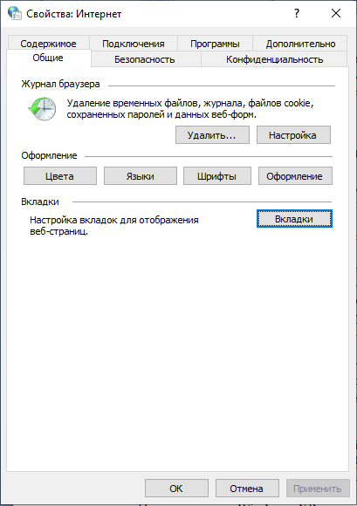

1. Вкладка «Общие» позволяет задать адрес домашней страницы, которая будет автоматически загружаться в окно браузера при его запуске, цвета гиперссылок по умолчанию, название шрифта по умолчанию.

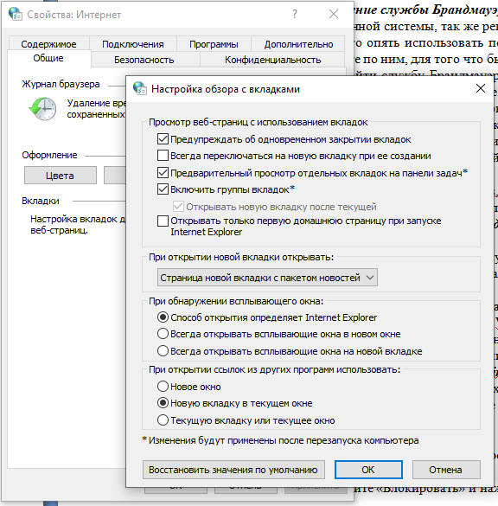

3. Здесь же определяется, сколько дней будет храниться ссылка посещенных страниц в журнале.

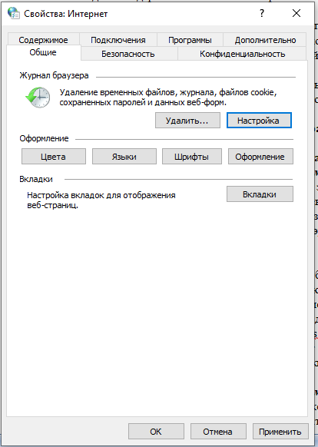

4. Кроме того, для ускорения просмотра. Все посещенные страницы помещаются в специальную папку, и с помощью кнопки «Параметры» можно задать разные способы обновления таких страниц.

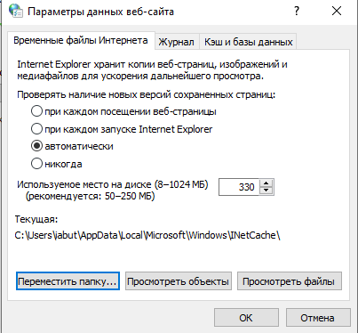

5. С помощью вкладки «Безопасность» можно создать списки надежных узлов и узлов с ограниченными функциями. Зона Интернет будет при этом включать все остальные узлы, не вошедшие в эти две папки. Для каждой из них с помощью кнопки «Другой» можно изменить параметры безопасности, установленные для них по умолчанию. Здесь можно запретить выполнение сценариев, отображение всплывающих окон, загрузку файлов и т.д.

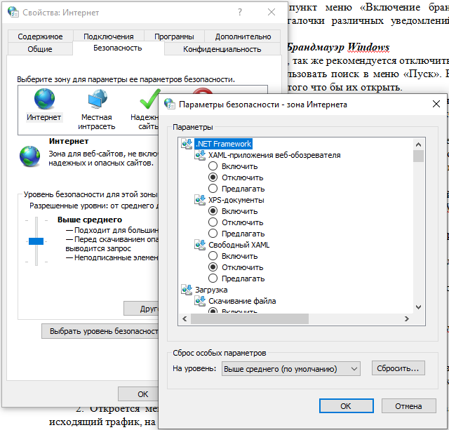

6. Вкладка «Конфиденциальность» дает возможность настроить работу с файлами cookie, с помощью которых информация о пользователе автоматически передается на сервер.

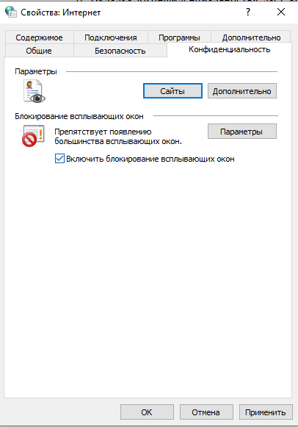

7. Вкладка «Содержание» позволяет ограничить доступ к некоторой информации (насилие, ненормативная лексика и т.д.).

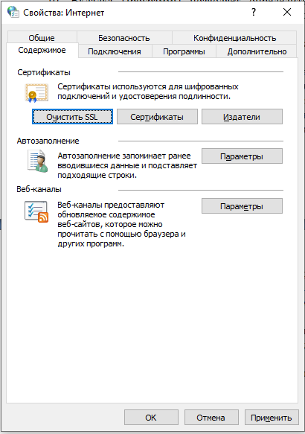

8. Вкладка «Подключения» позволяет установить подключение к Интернету.

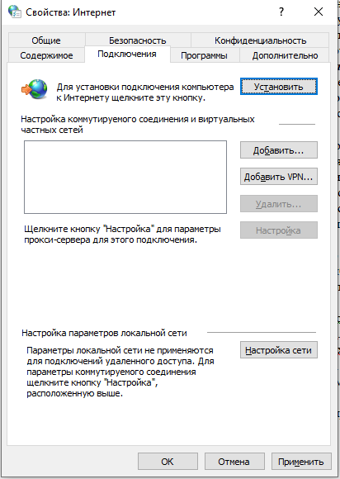

9. На вкладке «Дополнительно» можно задать некоторые дополнительные параметры работы (отключить загрузку графических изображений, отменить подчеркивание ссылок, запретить отладку сценариев и т.д.).

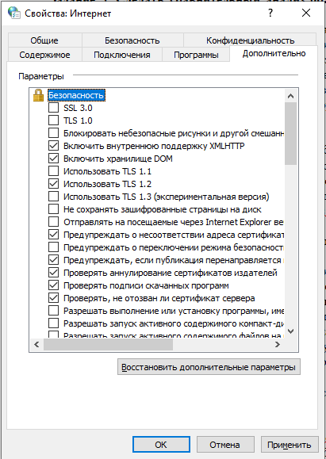

10. Вкладка Программы позволяет определить программы, которые будут по умолчанию использоваться службами Интернета (почтовые программы, HTML редакторы и т.п.).

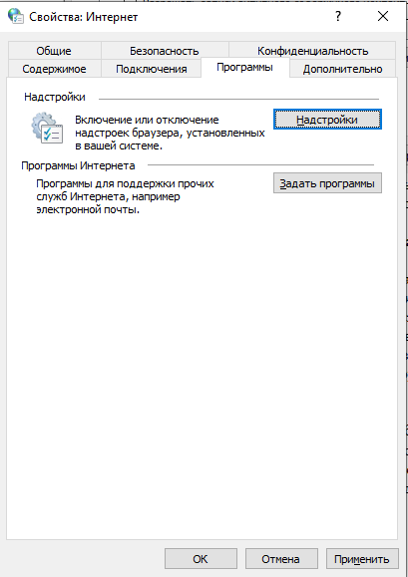

**Задание 3. Сделать сравнительный анализ брандмауэров. Результаты анализа оформить в таблице.**

|  |  |  |  |
| --- | --- | --- | --- |
| **Название** | **Особенности** | **Плюсы** | **Минусы** |
| Анализатор межсетевого экрана ManageEngine | - Эффективно управляет политикой брандмауэра  - Обеспечивает управление изменениями политики.  - Мониторит VPN и интернет-активность пользователей.  - Постоянно контролирует и генерирует различные отчеты о соответствии стандартам. | - Он соответствует стандартам PCI DSS и ISO 27001.  - Вы можете диагностировать действующие соединения брандмауэра.  - Он может вызывать оповещения в режиме реального времени об использовании полосы пропускания.  - Легко импортируйте файлы журналов в анализатор брандмауэра с локального хоста. | - Настройка расширенных функций может оказаться сложной задачей. |
| TotalAV | - Функция удаленного брандмауэра обеспечивает удаленный доступ к вашим устройствам.  - Он предлагает безопасный способ анонимного просмотра веб-страниц и шифрования вашего интернет-трафика.  - Антивирусная защита в режиме реального времени  - Сообщите вам, если какой-либо из ваших паролей был раскрыт в результате утечки данных в Интернете.  - Он предлагает высокозащищенное хранилище паролей.  - Это позволяет блокировать надоедливую рекламу, всплывающие окна и навязчивые трекеры.  - Поддерживаемые платформы: Windows, Mac, Android и iOS. | - Он оснащен расширенным облачным сканированием нового поколения.  - Вы можете поместить потенциально опасные файлы в карантин.  - TotalAV имеет функцию входа в систему в один клик.  - Если вы стали жертвой кражи личных данных, TotalAV гарантирует страховку на сумму 1,000,000 XNUMX XNUMX долларов США. | - Защищает только шесть устройств одновременно.  - Безопасный поиск может работать не всегда. |
| Брандмауэр GlassWire | - Предлагает дополнительную интернет-безопасность для вашего компьютера или сервера за счет визуализации всех прошлых и настоящих сетевых данных.  - Позволяет заблокировать программу в один клик  -Это поможет вам отслеживать ежедневное, еженедельное или ежемесячное использование полосы пропускания.  - Это программное обеспечение обеспечивает мониторинг нескольких удаленных серверов. | - Вы можете заблокировать подключения приложений, которые ведут себя некорректно.  - Получайте оповещения, когда новое приложение получает доступ к сети.  - Он предоставляет статистику использования сети с детальными данными.  - Вы можете настроить разные профили брандмауэра для разных случаев использования. | - Иногда это может замедлять работу вашего устройства.  - Бесплатная версия не включает функцию «Попросить подключиться». |
| ZoneAlarm | - Вы можете работать незаметно.  - Он охраняет ваши личные данные.  - Обеспечивает безопасный просмотр.  - Обеспечивает защиту Wi-Fi.  - Это позволяет вам безопасно искать и предупреждать вас об опасных сайтах.  - Вы можете безопасно загружать документы из Интернета. | - Получите антивирусную и антифишинговую защиту в реальном времени для вашего компьютера.  - Он может восстанавливать файлы, удалять угрозы и доставлять чистый контент.  - Получайте оповещения, если кто-то получит контроль над операционной системой.  - Имеет 30-дневную гарантию возврата денег. | - Он совместим только с Защитником MS Windows.  - Чтобы использовать Zone Alarm, вам необходимо удалить все существующие антивирусы. |

**Задание 4. Осуществить настройку брандмауэра.**

***Включение и отключение системного брандмауэра***

1. Проще всего найти брандмауэр в Windows — это воспользоваться поиском через меню Пуск. Для этого кликните по кнопке «Пуск» в левом нижнем углу экрана и в строку поиска вбейте Брандмауэр и кликните на появившемся значке «Брандмауэр Windows».

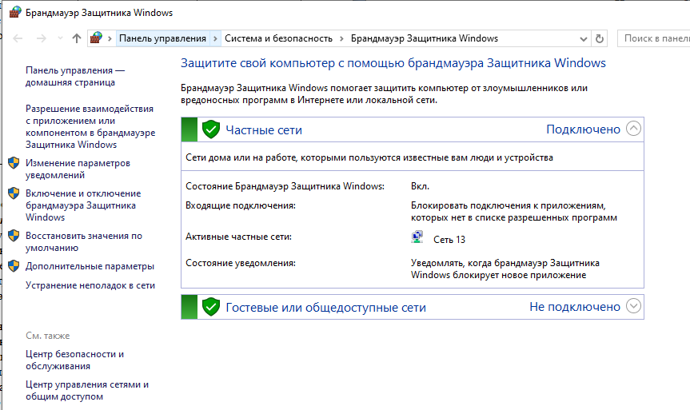

2. После того как откроется страница брандмауэра, выберите в левом меню пункт «Включение и отключение брандмауэра Windows»..

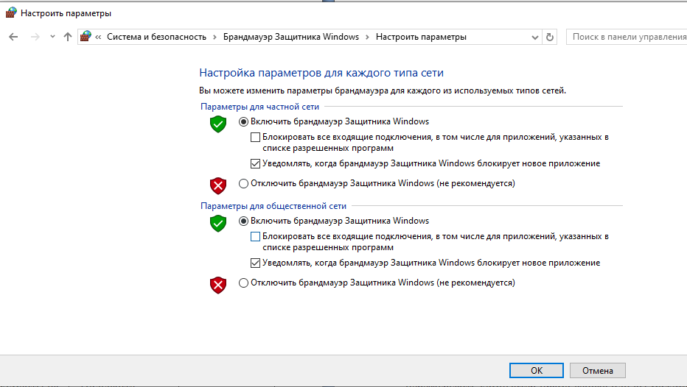

3. Кликнув по вкладке включение и отключение брандмауэра Windows, попадете на страницу, на которой можно как включить, так и отключить брандмауэр Windows, просто выбрав пункт меню «Отключить Брандмауэр (не рекомендуется)», причем можно выбрать отключение как только для своей домашней сети, так и для всех остальных.

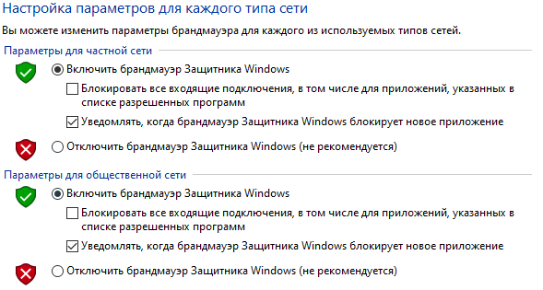

4. Как понимаете, включить брандмауэр Windows (если он выключен) можно точно так же, только лишь необходимо отметить пункт меню «Включение брандмауэра Windows». В этом же окошке можно снять галочки различных уведомлений, когда брандмауэр блокирует новые программы.



***Отключение службы Брандмауэр Windows***

1. Для оптимизации операционной системы, так же рекомендуется отключить службу Брандмауэра Windows. Проще всего опять использовать поиск в меню «Пуск». В строку поиска вбейте «Службы» и кликните по ним, для того что бы их открыть.

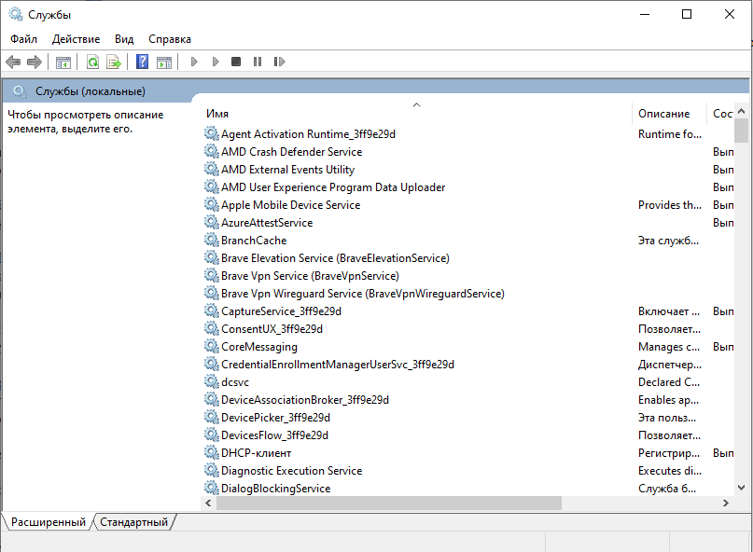

2. Для того что бы быстро найти службу Брандмауэр Windows, кликните на любой службе одни раз и нажмите на клавиатуре букву Б, сразу же найдете нужную службу и уже на ней кликните двойным щелчком, для того что бы ее открыть.

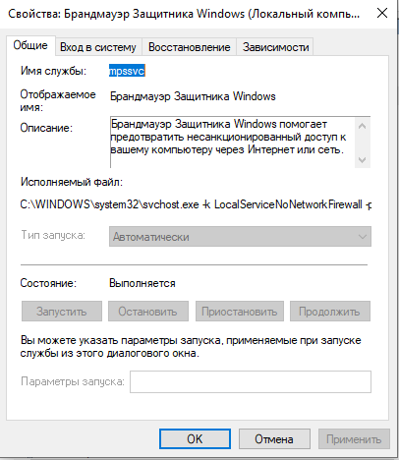

3. В строке Состояние — нажмите Остановить. Откройте выпадающее меню Тип запуска и выберите Отключена и нажмите ОК. Появится диалоговое окно с предложением перезагрузить компьютер прямо сейчас или вы можете выйти без перезагрузки, выполнив ее чуть позже.

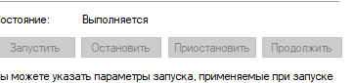

4. Для того что бы включить брандмауэр Windows, выполните те же действия в обратном порядке: Настройка брандмауэра Windows-> Исключения брандмауэра Windows.



***Снятие блокировки программ в Брандмауэре Windows***

1. Когда брандмауэр блокирует приложения или например брандмауэр порой блокирует доступ к интернет сети для некоторых игр, существует достаточно простой способ снять это ограничение и дать полный доступ на выход в интернет для этого приложения, в этой сети, к которой подключены.

Для этого на странице межсетевого экрана (брандмауэра) выберите в левом меню пункт меню: Разрешить запуск программ через брандмауэр Windows.

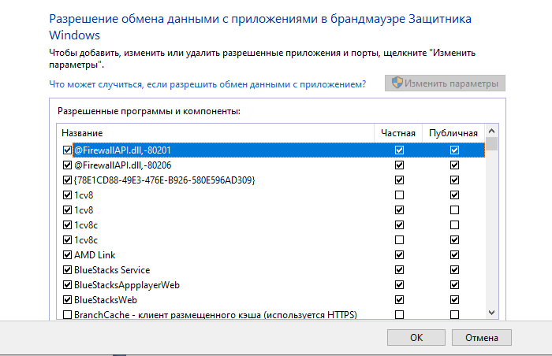

2. Найдите в списке программу и дайте ей доступ в нужной сети или сразу во всех, где нет галочек, таким образом можно добавлять Исключения брандмауэра Windows.

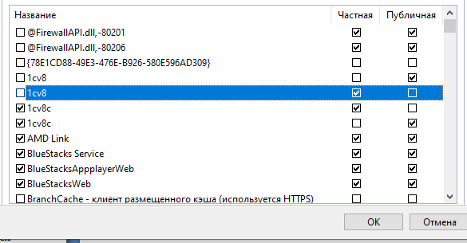

***Настройка брандмауэра Windows***

1. Для настройки брандмауэра Windows, необходимо перейти на вкладку Дополнительные параметры в окне Брандмауэра. Выберите Брандмауэр Windows в режиме повышенной безопасности в левом меню, после чего в правой колонке, кликните по пункту «Свойства».

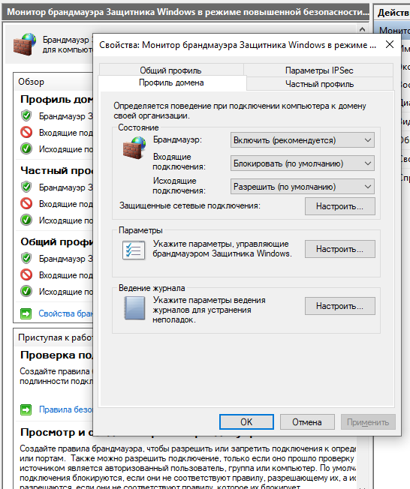

2. Откроется меню Свойства Брандмауэра, в котором можно заблокировать весь исходящий трафик, на вкладке Исходящие подключения.

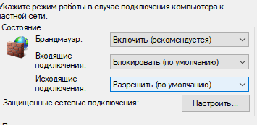

3. В выпадающем меню выберите «Блокировать» и нажмите Ок.

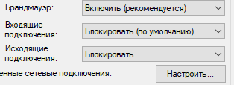

4. После того как были заблокированы все исходящие подключения к Интернет, можно создать правило, которое позволит подключаться к интернету некоторым программам. Давайте для примера создадим правило разрешающее браузеру Google Chrome подключаться к сети интернет.

4.1. Для того что бы создать правило исходящего подключения, выберите «Правила для исходящего подключения», а в колонке действия выберите «Создать правило».

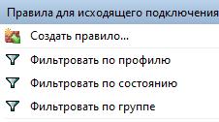

4.2. Появится мастер добавления нового правила, в котором необходимо нажать Далее.

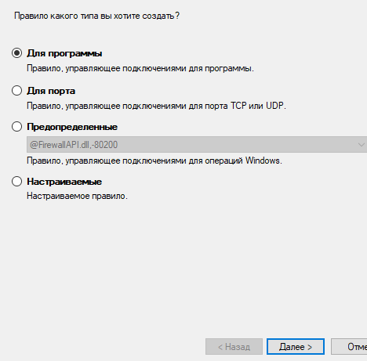

4.3. На следующей странице, используя кнопку Обзор добавляете путь к приложению, в нашем случае к браузеру Google Chrome.

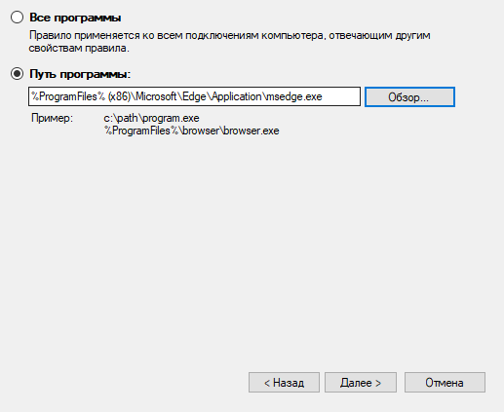

4.4. Для поиска пути расположения нужного ехе файла, можно воспользоваться поиском или посмотреть в свойствах ярлыка, там всегда указан путь к приложению.

4.5. Нажимаете далее —>на следующем шаге отмечаете Разрешить подключение и опять Далее.

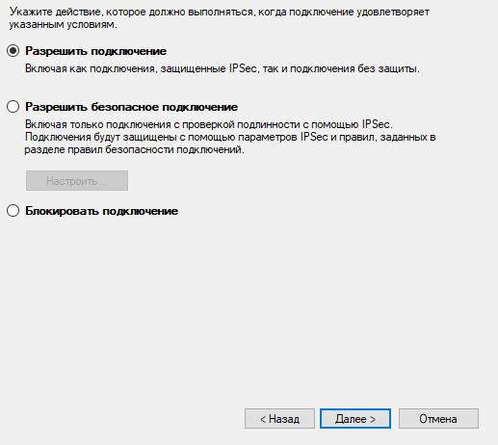

4.6. Отмечаете, для каких профилей применяется правила и нажимаете «Далее».

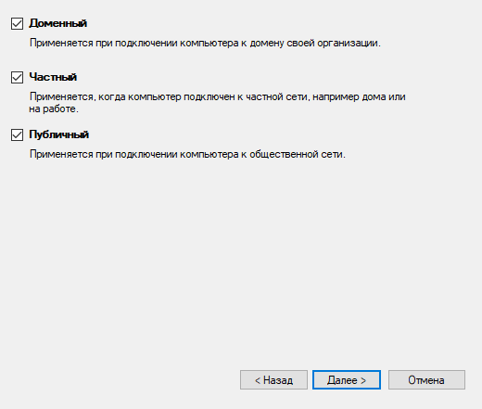

4.7. На следующем шаге необходимо ввести имя для правила и если необходимо, то и его описание.

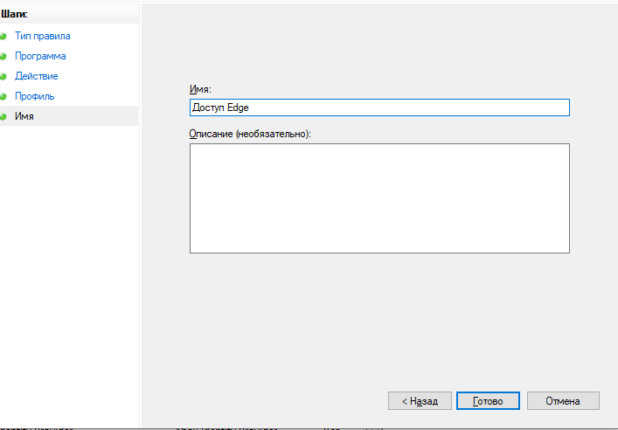

4.8. Новое правило для брандмауэра успешно создано и работает, о чем свидетельствует зеленая галочка напротив правила.